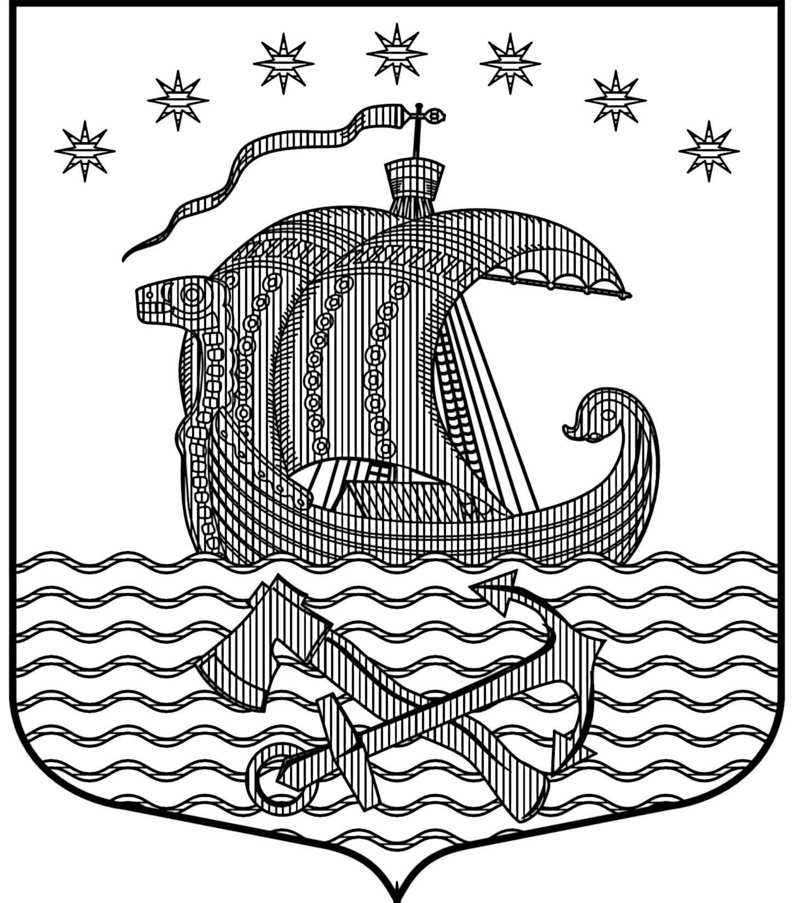

Муниципальное образование Свирицкое сельское поселение
Волховского муниципального района Ленинградской области

АДМИНИСТРАЦИЯ

ПОСТАНОВЛЕНИЕ
от 14 марта 2018 года № 36

О запрете выхода граждан на ледовое покрытие водных объектов на территории Свирицкого сельского поселения

В связи с повышением температуры воздуха, выпадением осадков в виде дождя и мокрого снега, резкими порывами ветра началось активное разрушение ледового покрытия водных объектов. Возникла реальная угроза жизни и здоровью граждан при выходе на лед водных объектов Свирицкого сельского поселения. В соответствии с п.7.6. постановления правительства Ленинградской области от 11.07.2013 года № 206 «О внесении изменений в постановление Правительства Ленинградской области от 29.12.2007 года № 352 «Об утверждении Правил охраны жизни людей на водных объектах Ленинградской области». В соответствии постановления главы администрации Волховского муниципального района № 568 от 03.03.2017 года «О запрете выхода граждан на ледовое покрытие водных объектов» и с целью не допустить чрезвычайных ситуаций на водных объектах Свирицкого сельского поселения

П О С Т А Н О В Л Я Ю:

- Запретить выход граждан на ледовое покрытие водных объектов с 14.03.2018 года и до его полного разрушения.
- Организовать разъяснительную работу среди населения по выполнению данного постановления.
- Контроль за исполнением данного постановления возложить на уполномоченного по делам ГО и ЧС Влашич М.В.

глава администрации
МО Свирицкое сельское поселение В.И.Лиходеев

Исп. Дураничева С.В..
(813-63)44-225

